Indholdsfortegnelse
Synopsis 1
Spørgeskema 2
Processdetaljer 3
Kort beskrivelse (hvem hvad hvordan) 3
Hvad sker der ved fejl? 3
Hvor ofte afvikles processen? 3
Hvilke særlige regler er der (undtagelser)? 3
Er der privilegeret adgange? 3
Egnethedsvurdering 3
Risikovurdering 3
Kritikalitetsvurdering 3
Sikkerhedsvurdering 3

Synopsis
Dette dokument beskriver hvad der skal være på plads for at vurdere om processen kan robotificeres.

Spørgeskema
Spørgeskemaet kan læne sig op ad UiPaths egen metode:
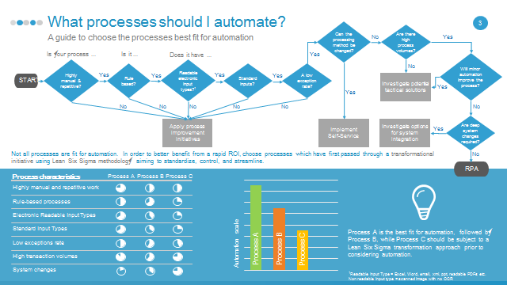
# | Vedr. arbejdsprocessen | Uddybning | Sæt X
1 | Er den manuel og har mange gentagelser? |  | ☐ Ja ☐ Nej | Optimer proces
2 | Er den baseret på regler? |  | ☐ Ja ☐ Nej | Optimer proces
3 | Er der skriften læsbare elektronisk? |  | ☐ Ja ☐ Nej | Optimer proces
4 | Er input ligetil? |  | ☐ Ja ☐ Nej | Optimer proces
5 | Er der kun få undtagelser? |  | ☐ Ja ☐ Nej | Optimer proces
6 | Kan den ændres? |  | ☐ Ja ☐ Nej | Self-Service
7 | Er der stor volumen? | Udføres den mange gange eller løser den mange opgaver | ☐ Ja ☐ Nej | Se på andre løsninger
8 | Vil mindre justeringer gøre den bedre? |  | ☐ Ja ☐ Nej | Se på andre løsninger
9 | Kræves der større systemændringer? |  | ☐ Ja ☐ Nej | Systemintegration

Hvis Ja til alle undtagen #6, #8 og #9 så er processen en oplagt kandidat til at går videre i RPA-forløbet.

Processdetaljer
Her beskrives kort hvad processen gør, hvordan den udføres og hvilke systemer der arbejdes med.

Kort beskrivelse (hvem hvad hvordan)
[Beskriv kort hvem der gør hvad og på hvilken måde]

Hvad sker der ved fejl?
[Beskriv kort hvordan fejl håndteres og om processen kan genoptages/gentages efter en fejl]

Hvor ofte afvikles processen?
[Angiv hvor ofte processen normalt afvikles]

Hvilke særlige regler er der (undtagelser)?
[Angiv hvis der er undtagelser eller særlige forhold ud over den normale regelbaserede funktion]

Er der privilegeret adgange?
[Angiv hvilke priviligerede adgange er krav om.

Egnethedsvurdering
[Indsæt punkter egnethedsvurdering her]

Risikovurdering
[Udfyldes af procesejer – skema følger]

Kritikalitetsvurdering
[Udfyldes af SIT Sikkerhed – skema følger]

Sikkerhedsvurdering
[Udfyldes af SIT Sikkerhed – skema og vurdering følger]

